Фотоотчет по акции «Помоги своей школе»
МБОУ «Табар-Черкийская СОШ» за 1 полугодие 2015 года
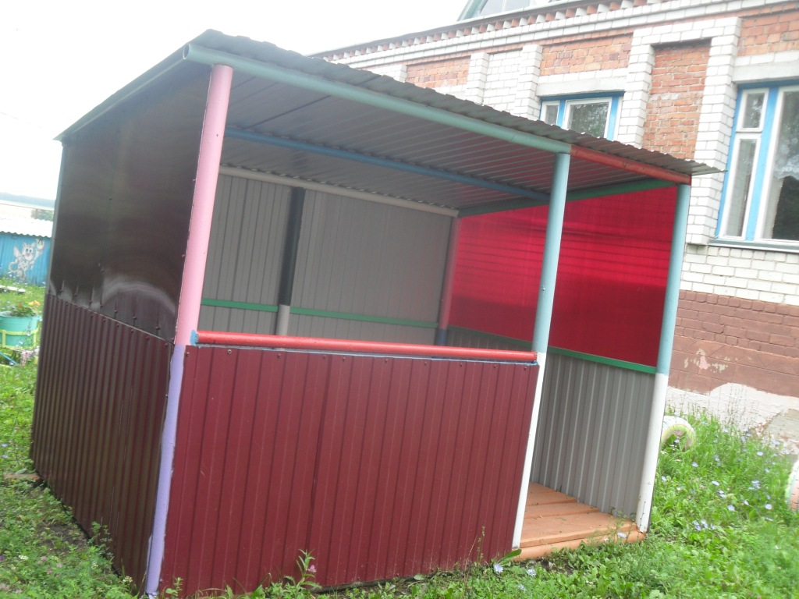
Подарок Ребровского Сергея Ивановича школе: беседка для отдыха во дворе школы

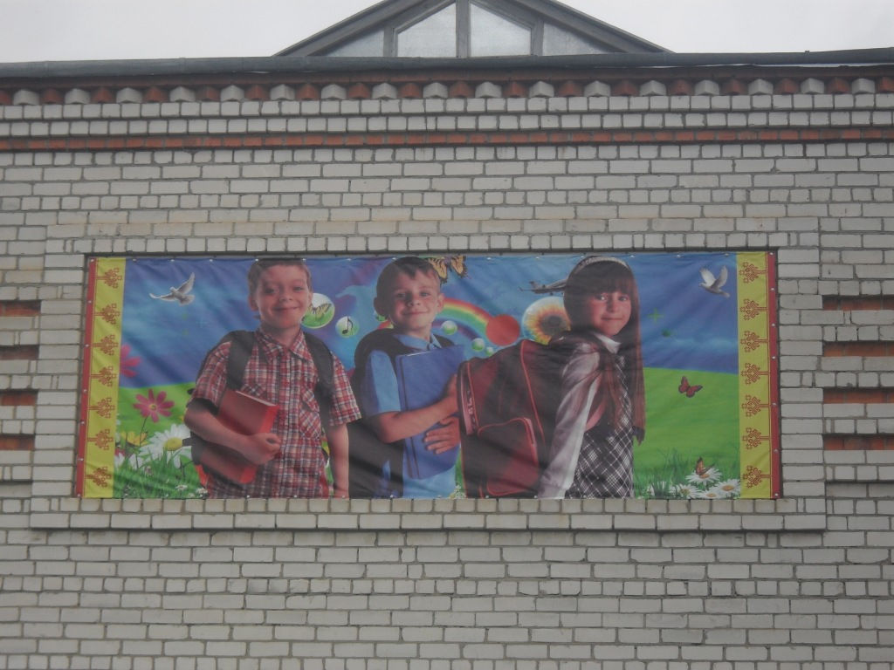
Подарок Ребровской Ирины Александровны: баннер на здании Табар-Черкийской СОШ
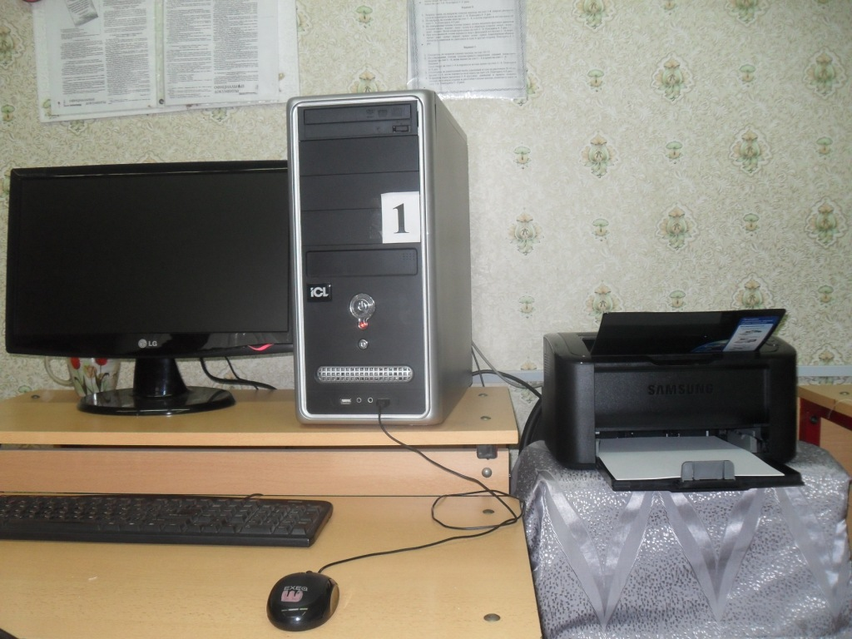
Подарок Щербаковой Лидии Игнатьевны: принтер
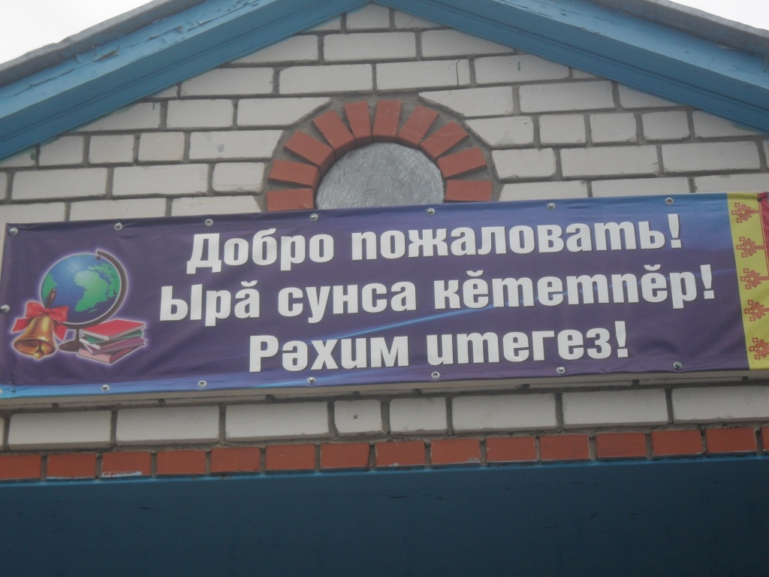
Подарок Тихоновой Ольги Владимировны: баннер-вывеска на здании школы

